

**НЕГОСУДАРСТВЕННОЕ ОБРАЗОВАТЕЛЬНОЕ ЧАСТНОЕ**  
**УЧРЕЖДЕНИЕ ВЫСШЕГО ОБРАЗОВАНИЯ**  
**«МОСКОВСКИЙ ФИНАНСОВО-ПРОМЫШЛЕННЫЙ УНИВЕРСИТЕТ**  
**«СИНЕРГИЯ»**

|  |  |  |
| --- | --- | --- |
| **Факультет/Институт** |  | Институт информационных технологий |
|  |  | (наименование факультета/ Института) |
| **Направление/специальность** |  | 09.03.02 Информационные системы и технологии |
| **подготовки:** |  | (код и наименование направления /специальности подготовки) |
| **Форма обучения:** |  | Очная |
|  |  | (очная, очно-заочная, заочная) |
|  |  |  |

**Отчёт по лабораторной работе**

|  |  |  |  |  |
| --- | --- | --- | --- | --- |
| **на тему** |  | Лабораторный практикум № 5 | | |
|  | | |  | (наименование темы) |
| **по дисциплине** | |  | Администрирование информационных систем | |
|  | | |  | (наименование дисциплины) |

|  |  |  |  |  |
| --- | --- | --- | --- | --- |
| **Обучающийся** |  | Хохлов Евгений Александрович |  |  |
|  |  | (ФИО) |  | (подпись) |
| **Группа** |  | ВБио-307рсоб |  |
|  |  |  |  |

|  |  |  |  |  |
| --- | --- | --- | --- | --- |
| **Преподаватель** |  | Сибирев Иван Валерьевич |  |  |
|  |  | (ФИО) |  | (подпись) |

Москва 2024

# **Лабораторная работа №5**

**Цель работы:**

Лабораторный практикум №5. Служба каталогов Active Directory. Механизм групповой политики.

1. Настроить службу каталогов Active Directory по параметрам, заданным преподавателем.

2. Настроить механизмы групповой политики по параметрам, заданным преподавателем.

**Ход работы:**

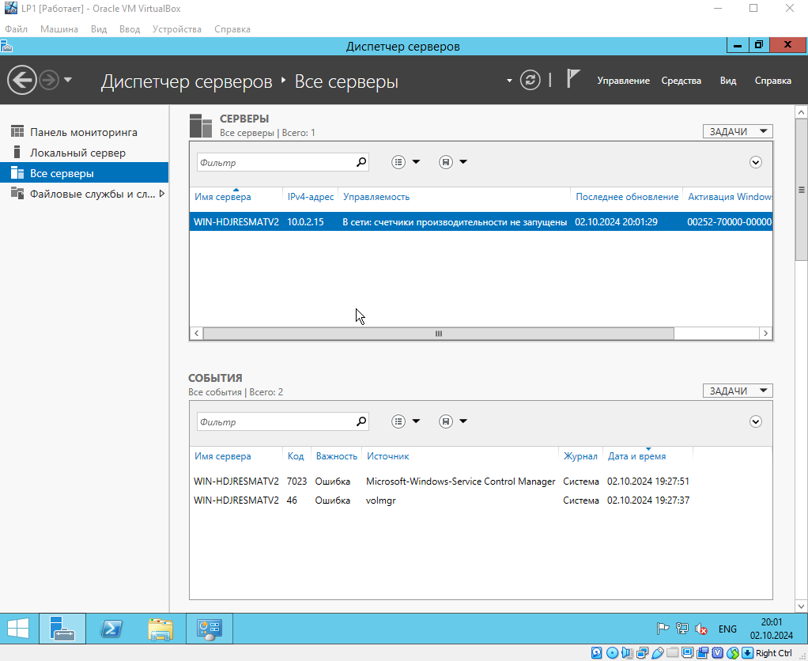

Заходим в Диспетчер серверов -> Все серверы

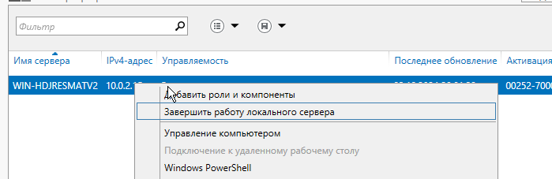

Жмем ПКМ выбираем добавить Роли и Компоненты

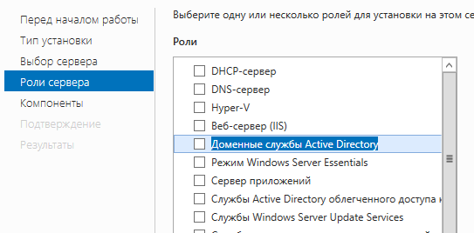

Выбираем доменные службы Active Directory

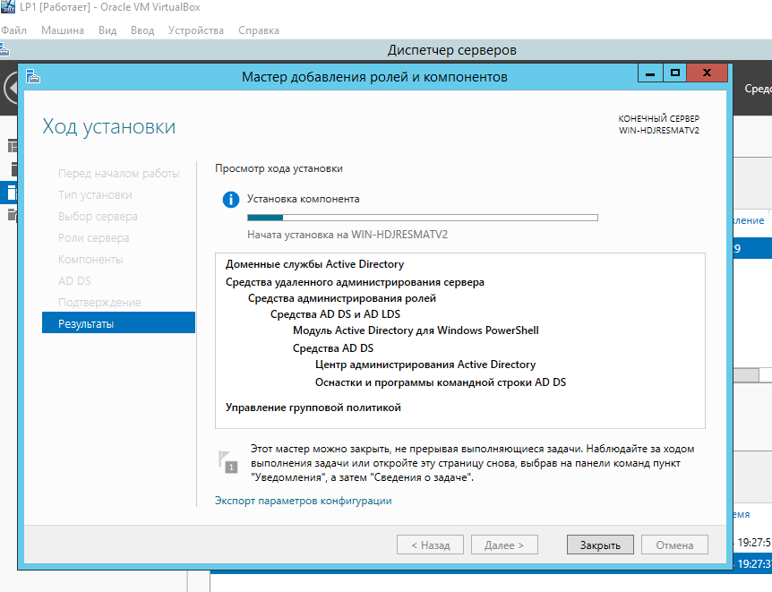

Устанавливаем службу.

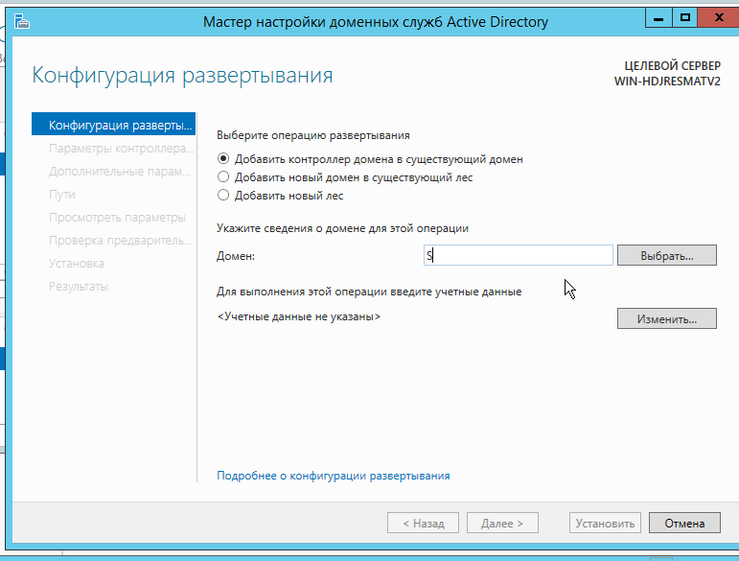

Запускаем мастер настройки доменных служб Active Directory.

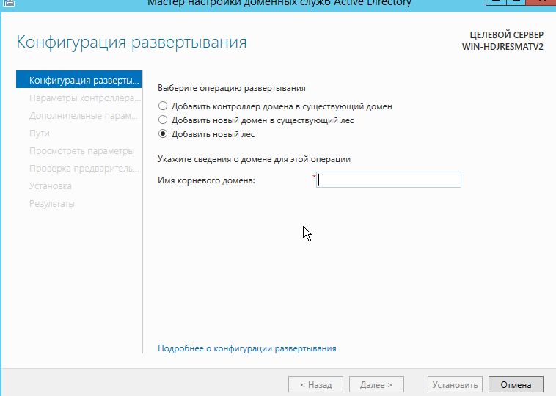

Добавляем новый лес

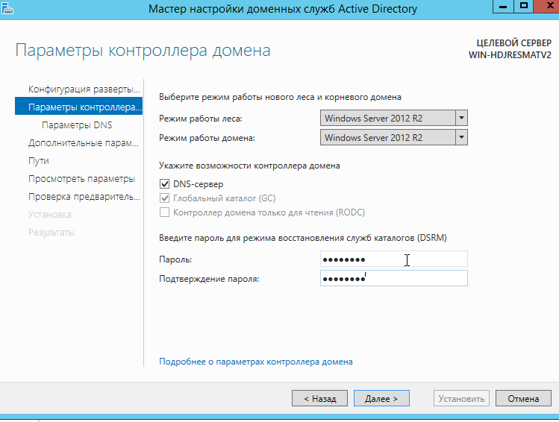

Задаём пароль: З»;;ц0кв

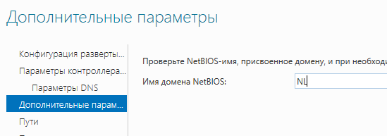

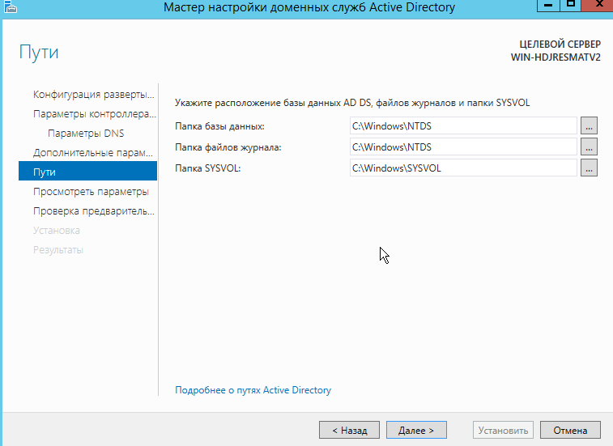

Указываем расположение базы данных AD DS, файлов журналов и папки SYSVOL

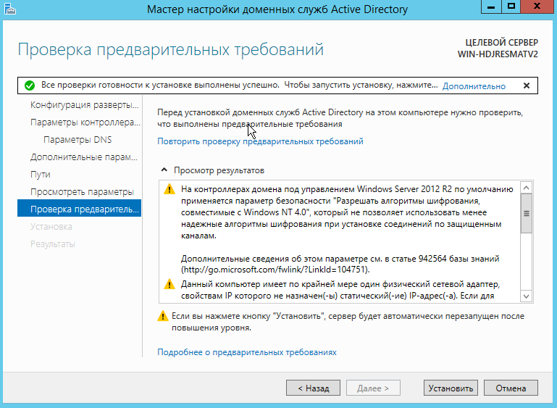

Проверяем настройки, жмём установить.

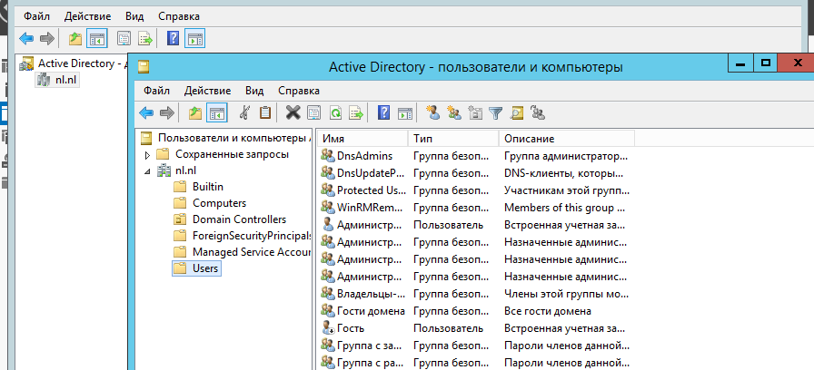

Админка нашего домена.

